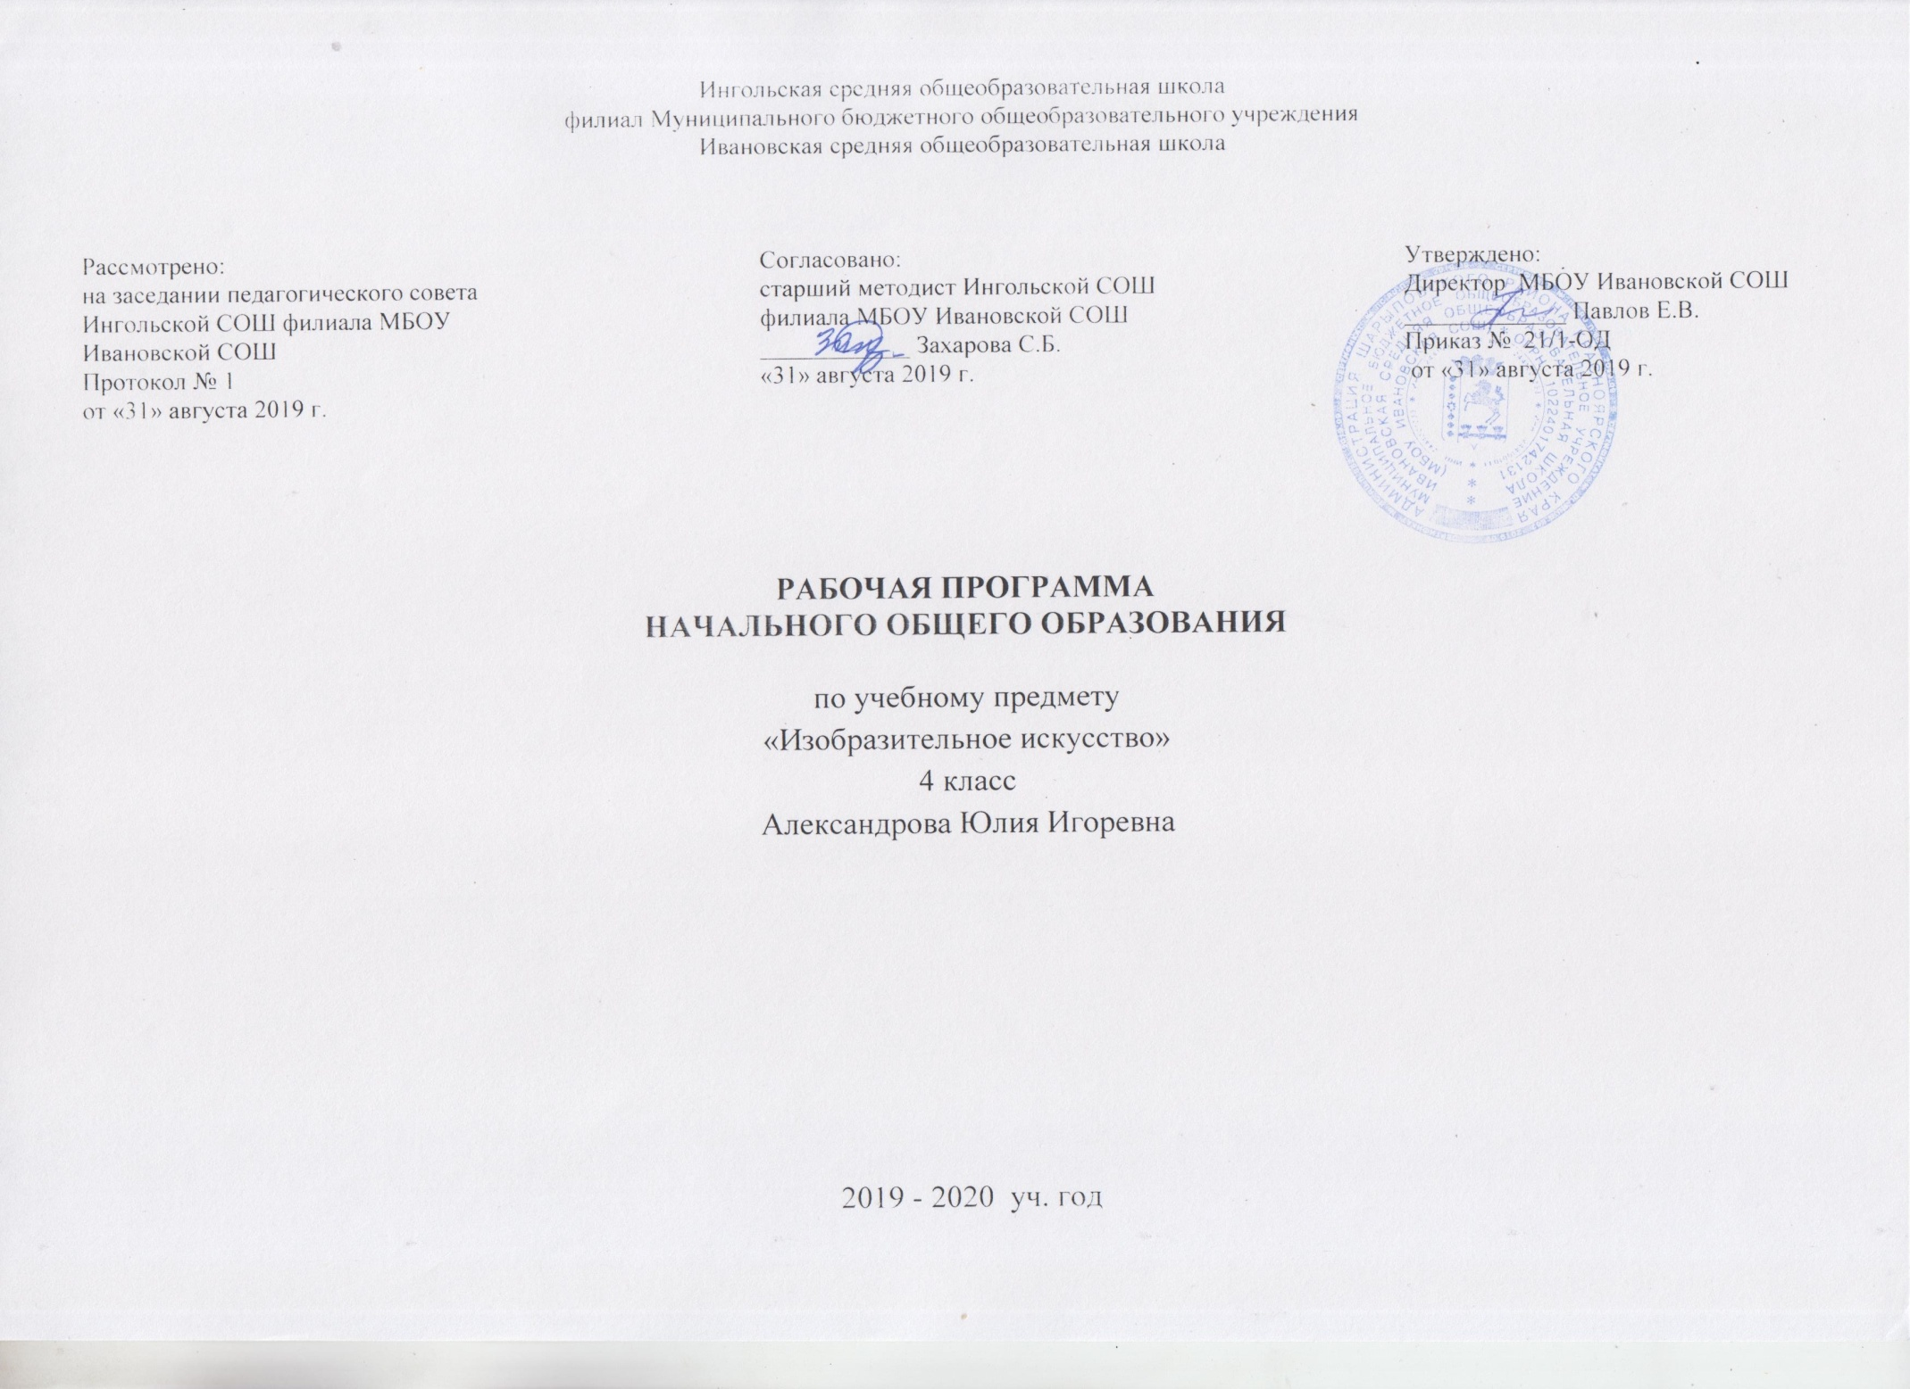
ПЛАНИРУЕМЫУ РЕЗУЛЬТАТЫ ОСВОЕНИЯ УЧЕБНОГО ПРЕДМЕТА
Личностные результаты:
•в ценностно-эстетической сфере — эмоционально-ценностное отношение к окружающему миру (семье, Родине, природе, людям); толерантное принятие разнообразия культурных явлений, национальных ценностей и духовных традиций; художественный вкус и способность к эстетической оценке произведений искусства, нравственной оценке своих и чужих поступков, явлений окружающей жизни;
•в познавательной (когнитивной) сфере — способность к художественному познанию мира; умение применять полученные знания в собственной художественно-творческой деятельности;
•в трудовой сфере — навыки использования различных художественных материалов для работы в разных техниках (живопись, графика, скульптура, декоративно-прикладное искусство, художественное конструирование); стремление использовать художественные умения для создания красивых вещей или их украшения.
Метопредметные результаты:
• умения видеть и воспринимать проявления художественной культуры в окружающей жизни (техника, музеи, архитектура, дизайн, скульптура и др.);
•желание общаться с искусством, участвовать в обсуждении содержания и выразительных средств произведений искусства;
• активное использование языка изобразительного искусства и различных художественных материалов для освоения содержания разных учебных предметов (литература, окружающий мир, родной язык и др.);
•обогащение ключевых компетенций (коммуникативных, деятельностных и др.) художественно-эстетическим содержанием;
• формирование мотивации и умений организовывать самостоятельную художественно-творческую и предметно-продуктивную деятельность, выбирать средства для реализации художественного замысла;
•формирование способности оценивать результаты художественно-творческой деятельности, собственной и одноклассников.
Предметные результаты:
• в познавательной сфере — понимание значения искусства в жизни человека и общества; восприятие и характеристика художественных образов, представленных в произведениях искусства; умения различать основные виды и жанры пластических искусств, характеризовать их специфику; сформированность представлений о ведущих музеях России и художественных музеях своего региона;
• в ценностно-эстетической сфере — умения различать и передавать в художественно-творческой деятельности характер, эмоциональное состояние и своё отношение к природе, человеку, обществу; осознание общечеловеческих ценностей, выраженных в главных темах искусства, и отражение их в собственной художественной деятельности; умение эмоционально оценивать шедевры русского и мирового искусства (в пределах изученного); проявление устойчивого интереса к художественным традициям своего народа и других народов;
• в коммуникативной сфере — способность высказывать суждения о художественных особенностях произведений, изображающих природу и человека в различных эмоциональных состояниях; умение обсуждать коллективные результаты художественно-творческой деятельности;
•в трудовой сфере — умение использовать различные материалы и средства художественной выразительности для передачи замысла в собственной художественной деятельности; моделирование новых образов путём трансформации известных (с использованием средств изобразительного искусства и компьютерной графики).

Выпускник научится:
- приобретать первичные навыки художественной работы в следующих видах искусства: живописи, графики, скульптуре, основах дизайна, декоративно - прикладных видах искусства;
- приобретать первичные навыки художественного восприятия различных видов и жанров изобразительного искусства
- развить по возможности свои наблюдательные и познавательные способности, эмоциональную отзывчивость на эстетические явления в природе и деятельности человека;
- развить фантазию, воображение, проявляющиеся в конкретных формах творческой художественной деятельности;
- освоить выразительные возможности художественных материалов: гуашь, акварель, пастель и мелки, уголь, карандаш, пластилин, бумага для конструирования;
- приобретать навыки художественного восприятия различных видов искусства, начальное понимание особенностей образного языка разных видов искусства и их социальной роли, т. е. значение в жизни человека и общества;
- научиться анализировать произведения искусства, обрести знание конкретных произведений выдающихся художников в различных видах искусства; научиться активно использовать художественные термины и понятия;
- овладеть опытом самостоятельной творческой деятельности, а также приобрести навыки коллективного творчества, умение взаимодействовать в процессе совместной художественной деятельности;
- приобрести первичные навыки изображения предметного мира, изображения растений и животных, начальные навыки изображения пространства на плоскости и пространственных построений, первичные представления об изображении человека на плоскости и в объеме;
- приобрести навыки общения через выражение художественного смысла, выражение эмоционального состояния, своего отношения в творческой художественной деятельности и при восприятии произведений искусства и творчества своих товарищей;
- приобрести знания о роли художника в различных сферах жизнедеятельности человека, в организации форм общения людей, в создании среды жизни и предметного мира;
- сформировать представления о деятельности художника в синтетических и зрелищных видах искусства (в театре и кино).

- освоить основы первичных представлений о трех видах художественной деятельности: изображении на плоскости и в объеме; украшения или декоративная художественная деятельность с использованием различных художественных материалов:

уметь:
- правильно сидеть за столом, правильно держать лист бумаги, карандаш, кисточку;
- свободно работать карандашом, проводить линии различной толщины;
- правильно располагать лист бумаги в зависимости от характера изображения;
- анализировать произведения искусства;
- активно использовать различные термины и понятия;
- выполнять узоры из декоративно переработанных фигур животного и растительного мира, геометрических форм;
- рисовать кистью, смешивая цвета, отличая теплые от холодных.
- использовать приобретенные знания и умения в практической деятельности и повседневной жизни.

СОДЕРЖАНИЕ УЧЕБНОГО ПРЕДМЕТА

Истоки родного искусства
Пейзаж родной земли
Характерные черты, своеобразие родного пейзажа. Изображение пейзажа нашей средней полосы, выявление его особой красоты.
Украшения деревянных построек и их значение
Единство в работе трех Мастеров. Магические представления как поэтические образы мира. Изба — образ лица человека; окно, очи дома, украшались наличниками; фасад — лобной доской, причелинами. Украшение «деревянных» построек, созданных на прошлом уроке (индивидуально или коллективно). Дополнительно — изображение избы (гуашь, кисти).
Деревня — деревянный мир
Знакомство с русской деревянной архитектурой: избы, ворота, амбары, колодцы... Деревянное церковное зодчество. Изображение деревни — коллективное панно или индивидуальная работа.
Образ красоты человека
У каждого народа складывается свой образ женской и мужской красоты. Это выражает традиционная народная одежда. Образ мужчины неотделим от его труда. В нем соединены представления о могучей силе и доброте — «добрый молодец». В образе женской красоты всегда выражается способность людей мечтать, стремление преодолеть повседневность. Красота тоже оберег. Женские образы глубоко связаны с образом птицы счастья («лебедушка»).
Изображение женских и мужских народных образов индивидуально или для панно. Фигуры вклеивает в панно группа «главного художника». Обратить внимание, что фигуры в детских работах должны быть в движении, не должны напоминать выставку одежд. При наличии дополнительных уроков — изготовление кукол по типу народных тряпичных или лепных фигур для уже созданной «деревни».
Народные праздники
Роль праздников в жизни людей. Календарные праздники: осенний праздник урожая, ярмарки и т. д. Праздник — это образ идеальной, счастливой жизни.
Создание работ на тему народного праздника с обобщением материала темы.
Древние города нашей Земли
Каждый город особенный. У него свое неповторимое лицо, свой характер. Каждый город имеет свою особую судьбу. Его здания в своем облике запечатлели исторический путь народа, события его жизни. Слово «город» произошло от «городить», «огораживать» крепостной стеной. На высоких холмах, отражаясь в реках и озерах, росли города с белизной стен, куполами храмов, перезвоном колоколов. Таких городов больше нигде нет. Нужно раскрыть красоту городов родной земли, мудрость их архитектурной организации.
Древнерусский город-крепость
Изучение конструкций и пропорций крепостных башен городов. Постройка крепостных стен и башен из бумаги или пластилина. Возможен изобразительный вариант выполнения задания. Материал: согласно выбранному варианту задания. Древние соборы
Соборы воплощали красоту, могущество и силу государства. Они являлись архитектурным и смысловым центром города. Это были святыни города.
Знакомство с архитектурой древнерусского каменного храма. Конструкция, символика храма. Постройка древнего собора из бумаги. Коллективная работа.
Древний город и его жители
Моделирование всего жилого наполнения города. Завершение «постройки» древнего города. Возможный вариант: изображение древнерусского города.
Древнерусские воины-защитники
Изображение древнерусских воинов, княжеской дружины. Одежда и оружие воинов. Материалы: гуашь, бумага.
Древние города Русской земли
Знакомство с своеобразием разных городов — Москвы, Новгорода, Пскова, Владимира, Суздаля и других. Они похожи и непохожи между собой. Изображение разных характеров русских городов. Практическая работа или беседа.
Узорочье теремов
Образы теремной архитектуры. Расписные интерьеры, изразцы. Изображение интерьера палаты — подготовка фона для следующего ' задания.
Праздничный пир в теремных палатах
Коллективное аппликативное панно или индивидуальные изображения пира.
Каждый народ художник
Братья-Мастера ведут детей от встречи с корнями родной культуры к осознанию многообразия художественных культур мира.
Учитель может выбрать три культуры, чтобы успеть интересно «прожить» их с детьми. Мы предлагаем три культуры в контексте их связей с культурой современного мира: это культура Древней Греции, средневековой (готической) Европы и Японии как пример культуры Востока.
Но учитель может взять для изучения/например, Египет, Китай, Индию и т. д. Важно осознание детьми того, что мир художественной жизни на Земле чрезвычайно многолик и через искусство мы приобщаемся к мировосприятию, к душе разных народов, сопереживаем им. Именно это нужно формировать на таких уроках.
Художественные культуры мира — это не история искусств этих народов. Это пространственно-предметные миры культуры, в которых выражается душа народа.
Есть удобный методический игровой прием, чтобы увидеть целостно образ культуры: путешествие сказочного героя по разным странам (Садко, Синдбад-мореход, Одиссей, аргонавты и т. д.).
Каждая культура просматривается по четырем параметрам: природа, характер построек, люди в этой среде и праздники народов как выражение представлений о счастье и красоте жизни.
Образ художественной культуры Древней Греции
Древнегреческое понимание красоты человека — мужской и женской — на примере скульптурных произведений Мирона, Поликлета, Фидия (человек является «мерой всех вещей»). Размеры, пропорции, конструкции храмов гармонично соотносились с человеком. Восхищение гармоничным, спортивно развитым человеком — особенность Древней Греции. Изображение фигур олимпийских спортсменов (фигуры в движении) и участников шествия (фигуры в одеждах).
Гармония человека с окружающей природой и архитектурой. Представление о дорической («мужественной») и ионической («женственной») ордерных системах как характере пропорций в построении греческого храма. Создание образов греческих храмов (полуобъемные или плоские аппликации) для панно или объемное моделирование из бумаги.
Создание панно «Древнегреческие праздники». Это могут быть Олимпийские игры или праздник ВеликихПанафиней (торжественное шествие в честь красоты человека, его физического совершенства и силы, которым греки поклонялись).
Образ художественной культуры Японии
Характерное для японских художников изображение природы через детали: ветка дерева с птичкой; цветок с бабочкой; трава с кузнечиками, стрекозами; ветка цветущей вишни.
Изображение японок в национальной одежде (кимоно) с передачей характерных черт лица, прически, движения, фигуры.
Коллективное панно «Праздник цветения сакуры» или «Праздник хризантем». Отдельные фигуры выполняются индивидуально и вклеиваются затем в общее панно. Группа «главного художника» работает над фоном панно.
Образ художественной культуры средневековой Западной Европы
Ремесленные цеха были отличительной чертой этих городов. Каждый цех имел свои одежды, свои знаки отличия, гербы, и члены его гордились своим мастерством, своей общностью.
Работа над панно «Праздник цехов ремесленников на городской площади» с подготовительными этапами изучения архитектуры, одежды человека и его окружения (предметный мир).
Многообразие художественных культур в мире(обобщение темы)
Выставка детских работ. Проведение беседы для закрепления в сознании детей темы «Каждый народ — художник» как ведущей темы года. Итогом беседы должно быть не запоминание названий, а радость от возможности поделиться открытиями уже прожитых детьми культурных миров. Наши три Брата-Мастера именно на этом уроке должны помогать учителю и детям заниматься не заучиванием памятников, а пониманием разности своей работы в разных культурах, помогать осознанию того, что постройки, одежды, украшения у разных народов очень разные.
Искусство объединяет народы
Последняя тема завершает программу начальной школы, заканчивается первый этап обучения. Педагогу необходимо завершить основные линии осознания искусства ребенком.
Темы года раскрывали богатство и разнообразие представлений народов о красоте явлений жизни. Здесь все — и понимание природы, и связь с ней построек, и одежда, и праздники — разное. Дети и должны были осознать: прекрасно именно то, что человечество столь богато разными художественными культурами и что они не случайно разные.
Теперь задачи принципиально меняются, они как бы противоположны—от представлений о великом многообразии к представлениям о единстве для всех народов понимания красоты (или безобразия) коренных явлений жизни. Дети должны увидеть, что при любых различиях люди остаются людьми и есть нечто воспринимаемое всеми народами Земли как одинаково прекрасное.
Мы единое племя Земли, несмотря на всю непохожесть, мы братья. Общими для всех народов являются представления не о внешних проявлениях, а о самых глубинных, не подчиненных внешним условиям природы и истории..
Все народы воспевают материнство
Для каждого человека на свете отношение к матери особое. В искусстве разных народов есть тема воспевания материнства, матери, дающей жизнь. Существуют великие произведения искусства на эту тему, понятные всем людям.
Дети по представлению изображают мать и дитя, стремясь выразить их единство, ласку, их отношение друг к другу.
Все народы воспевают мудрость старости
Есть красота внешняя и внутренняя — красота душевной жизни, красота, в которой выражен жизненный опыт, красота связи поколений.
Задание на изображение любимого пожилого человека. Главное — это стремление выразить его внутренний мир.
Сопереживание — великая тема искусства
С древнейших времен искусство стремилось вызвать сопереживание зрителя. Искусство воздействует на наши чувства. Изображение страдания в искусстве. Через искусство художник выражает свое сочувствие страдающим, учит сопереживать чужому горю, чужому страданию.
Создание рисунка с драматическим сюжетом, придуманным автором (больное животное, погибшее дерево и т. д.).
Герои, борцы и защитники
В борьбе за свободу, справедливость все народы видят проявление духовной красоты. Все народы воспевают своих героев. У каждого народа многие произведения изобразительного искусства, скульптуры, музыки, литературы посвящены этой теме. Героическая тема в искусстве разных народов.
Эскиз памятника герою, выбранному автором (ребенком). Материалы: пластилин, стеки.
Юность и надежды
Тема детства, юности в искусстве. Изображение радости детства, мечты ребенка о счастье, подвигах, путешествиях, открытиях.
Искусство народов мира(обобщение темы)
Итоговая выставка работ. Обсуждение творческих работ учащихся.
Практические работы:
Коллективное панно
Обобщение тем раздела
Древние города нашей Земли
Каждый народ художник
Искусство объединяет народы

ТЕМАТИЧЕСКОЕ ПЛАНИРОВАНИЕ.4класс
№п/п | Дата | К-во часов | Тема урока | Примечание
8 Земля и человечество
1. | 06.09. | 1 | Пейзаж родной земли. | Изобразить пейзаж малой Родины
2. | 13.09 | 1 | Деревня – деревянный мир. | У. с. 20-26
3. | 20.09 | 1 | Украшение деревянных построек и их значение. | У.с.27-33
4. | 27.09 | 1 | Образ традиционного русского дома | Создать образ избы
5. | 04.10 | 1 | Образ красоты человека. Женский портрет. | Изобрази крестьянку в народном костюме
6. | 11.10 | 1 | Народные праздники. | Сообщение «Народные праздники»
7. | 18.10 | 1 | Образ красоты человека. Мужской портрет. | Изобрази крестьянина в народном костюме
8. | 25.10 | 1 | Коллективное панно.  Обобщение тем раздела | Завершить панно
6 Древние города нашей Земли
9. | 08.11 | 1 | Родной угол. | У. с.46-53
10. | 15.11 | 1 | Древние соборы. | С.54-55
11. | 22.11 | 1 | Города Русской земли. | Нарисуй древний город
12. | 29.11 | 1 | Древние воины – защитники. | С.56-59 читать
13. | 06.12 | 1 | Новгород. Псков. Владимир и Суздаль. Москва. | С.60-70  просмотреть
14. | 13.12 | 1 | Узорочье теремов  Тест: Древние города нашей Земли. | С.71-72
11 Каждый народ художник
15 | 20.12 | 1 | Страна восходящего солнца | У. с. 80-85
16 | 27.12 | 1 | Образ художественной культуры Японии. | У. с. 86-91
17 | 17.01 | 1 | Народ гор и степей. | У. с. 92-96
18 | 24.01 | 1 | Народ гор и степей. | У. с. 97-101
19 | 31.01 | 1 | Города в пустыне. | У. с. 103-105
20 | 07.02 | 1 | Города в пустыне. | У. с. 106-109
21 | 14.02 | 1 | Древняя Эллада. | Создание панно «Олимпийские игры в Др.Греции»
22 | 21.02 | 1 | Древняя Эллада. | Завершить работу в группах
23 | 28.02 | 1 | Европейские города средневековья. | С.126-133
24 | 06.03 | 1 | Европейские города средневековья. | С.135 ответить на вопросы
25 | 13.03 | 1 | Многообразие художественных культур в мире. Тест: каждый народ художник | Подготовить стихи о матери
9 Искусство объединяет народы
26 | 20.03 | 1 | Материнство. | С.144-147
27 | 03.04 | 1 | Материнство. | С.148-151
28 | 10.04 | 1 | Мудрость старости.
29 | 17.04 | 1 | Сопереживание. Герои-защитники. | С.154-155
30 | 24.04 | 1 | Промежуточная аттестация | С.156-157
31 | 08.05 | 1 | Юность и надежды. | С. 158
32 | 15.05 | 1 | Искусство народов мира.  Тест: искусство объединяет народы.
33 | 22.05 | 1 | Искусство народов мира.  (Обобщение те мы).
34 | 28.05 | 1 | Итоговый урок.

